Муниципальное бюджетное учреждение
дополнительного образования г. Владимира
«Детский оздоровительно-образовательный
(социально-педагогический) центр»

ПРИКАЗ

18.09.2018 № 252

Об организации и проведении городского фестиваля-конкурса
«Живи для людей!»

В соответствии с Календарем городских массовых мероприятий системы образования города Владимира на 2018/2019 учебный год, утвержденным приказом управления образования администрации города Владимира № 823-п от 07.08.2018 приказываю:
1. С целью создания в образовательном пространстве города благоприятной среды для формирования культуры толерантного общения, духовно-нравственного воспитания подрастающего поколения и развития творческой активности всех участников образовательного процесса провести в период с 01.10.2018 по 16.11.2018 городской фестиваль-конкурс «Живи для людей!».
2. Создать Организационный комитет по подготовке и проведению Фестиваля-конкурса в составе:
Соколовой М.А. – заместителя директора по УВР,
Антиповой А.М. – педагога-психолога,
Жильцовой Е.Ю. – методиста.
3. Утвердить «Положение о проведении городского фестиваля-конкурса «Живи для людей» согласно приложению.
4. Рекомендовать образовательным организациям принять участие в конкурсе.
5. Оргкомитету конкурса подготовить и провести 16.11.2018. на базе Центра итоговое мероприятие с приглашением участников фестиваля.
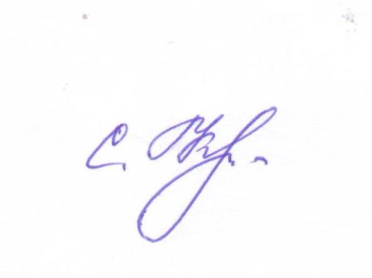
6. Контроль за исполнением приказа оставляю за собой.

Директор С.Г. Кислова

